济南市人民政府办公厅
2024年政府信息公开工作年度报告

本年度报告根据《中华人民共和国政府信息公开条例》相关要求编制，内容包括总体情况、主动公开政府信息情况、收到和处理政府信息公开申请情况、政府信息公开行政复议和行政诉讼情况、存在的主要问题及改进情况、其他需要报告的事项等六个部分。本年度报告中所列数据统计期限从2024年1月1日到2024年12月31日。
一、总体情况
（一）主动公开情况


2024年，通过政府网站主动公开机构职能、政策文件、常务会议等在内的信息428条；严格落实政策解读材料与政策文件同步起草、同步审签、同步发布“三同步”原则，印发《关于进一步加强政务公开重要政策解读工作的通知》和工作指引，全年对市政府和市政府办公厅印发的61个政策文件制作发布视频、动漫等多形式解读材料188个，切实增强政策解读的传播力和影响力；组织开展2024年度全市优秀政策解读案例评选活动。

（二）依申请公开情况
强化服务理念，主动与申请人沟通，做好便民解答、指引和服务，推动申请人合理诉求的实质性解决。开发建设“全市政府信息依申请公开智能化办理系统”，实现对全市政府信息依申请公开件接收、登记、补正、办理、协查、审签、答复、延期、归档等全流程监管和全闭环管理，系统具备大数据分析、热力图展示、案例库共享等功能。全年共受理公众向市政府（市政府办公厅）提交的政府信息公开申请543件（含上年度结转6件），申请内容主要集中在城市更新、征收拆迁、土地出让、城乡规划等方面，依法办结541件，结转下年度办理2件。
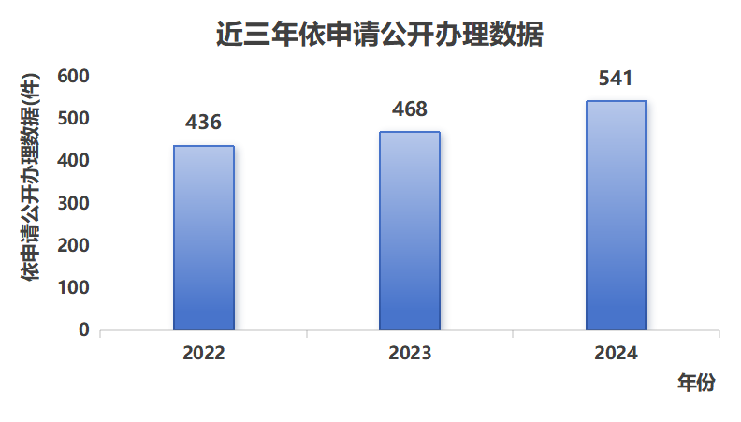
（三）政府信息管理情况
健全完善市政府文件库，对市政府规章、行政规范性文件、其他文件进行全面梳理和归集展示，规范网络版式，明确法律效力，提高集中公开质量；主动公开本年度新制发政府规章4件、行政规范性文件10件、其他文件51件。实行主动公开清单化管理，建立健全主动公开事项目录制度，优化主动公开机制，做到法定公开事项主动公开到位；全面完成市政府及市政府办公厅主动公开事项目录编制工作，并动态调整。
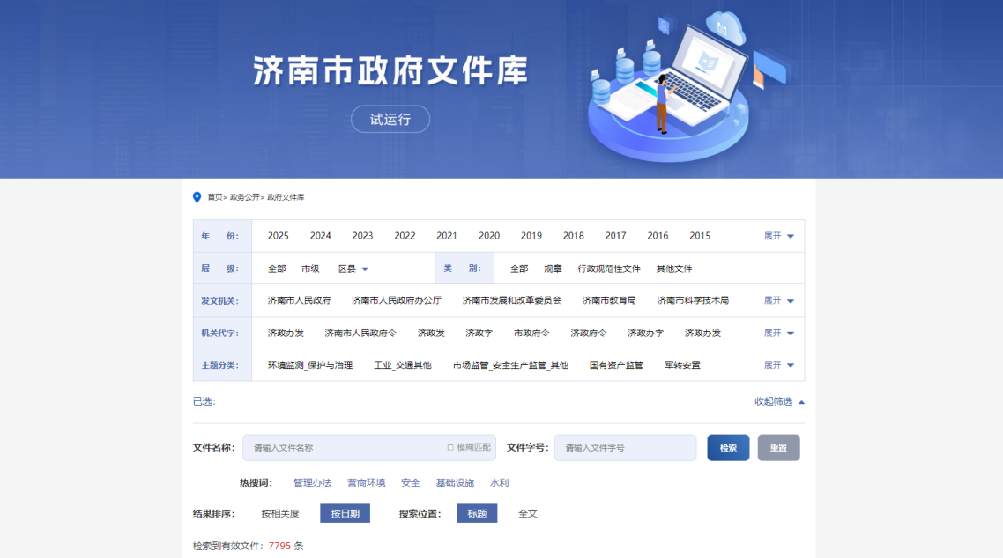
（四）平台建设情况
一是持续建强市政府门户网站，完善政务公开专题专栏，提升政府网站信息发布、解读回应、办事服务、互动交流服务效能，持续优化政府网站智能检索、适老化和无障碍环境建设，进一步满足企业、市民信息获取需求。二是持续完善政策问答平台，围绕12345热线高频政策咨询事项构建知识库，建设“12345热点问答”平台，市民可通过关键词快速检索。三是持续做好政府公报工作，全年发布政府公报24期，发至各区县、市直部门、街办（镇）、村（居）民委员会、档案馆、公共图书馆、各级政务服务大厅及部分企业；积极推进政府公报数字化转型，扩大网络版公报使用范围，市民可通过市政府网站《政府公报》专栏快速查询下载。
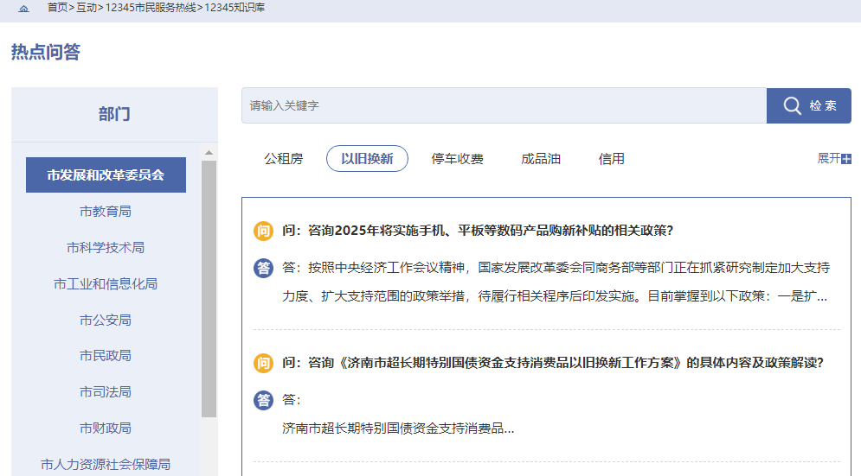
（五）监督保障情况

一是加强日常信息监测。加强市政府门户网站监管，建立日常监管、问题整改、督查督办、监测问效工作闭环，定期进行动态监测，发现问题立即整改。二是加强专题业务培训。将政务公开法规制度、业务知识学习培训，纳入领导干部和公务员日常培训内容，先后开展政策解读、依申请公开、主动公开事项目录等专题培训，提高工作人员业务能力。三是加强制度体系建设。健全完善《济南市依申请公开工作制度》《济南市政府信息依申请公开规范化、标准化工作指引》《济南市政府信息公开信息处理费收取工作制度》等。四是加强宣传推广力度。依托“爱济南”APP开设“政务公开看济南”专栏，全年累计发布推介我市政务公开典型经验做法151篇、总阅读量220余万人次。
二、主动公开政府信息情况
第二十条第（一）项
信息内容 | 本年制发件数 | 本年废止件数 | 现行有效件数
规章 | 4 | 0 | 66
行政规范性文件 | 10 | 2 | 79
第二十条第（五）项
信息内容 | 本年处理决定数量
行政许可 | 0
第二十条第（六）项
信息内容 | 本年处理决定数量
行政处罚 | 0
行政强制 | 0
第二十条第（八）项
信息内容 | 本年收费金额（单位：万元）
行政事业性收费 | 0
三、收到和处理政府信息公开申请情况
（本列数据的勾稽关系为：第一项加第二项之和，等于第三项加第四项之和） |  |  | 申请人情况
 |  |  | 自然人 | 法人或其他组织 |  |  |  |  | 总计
 |  |  | 自然人 | 商业企业 | 科研机构 | 社会公益组织 | 法律服务机构 | 其他 | 总计
一、本年新收政府信息公开申请数量 |  |  | 516 | 20 | 1 | 0 | 0 | 0 | 537
二、上年结转政府信息公开申请数量 |  |  | 6 | 0 | 0 | 0 | 0 | 0 | 6
三、本年度办理结果 | （一）予以公开 |  | 186 | 15 | 1 | 0 | 0 | 0 | 202
三、本年度办理结果 | （二）部分公开（区分处理的，只计这一情形，不计其他情形） |  | 172 | 4 | 0 | 0 | 0 | 0 | 176
三、本年度办理结果 | （三）不予公开 | 1.属于国家秘密 | 11 | 1 | 0 | 0 | 0 | 0 | 12
三、本年度办理结果 | （三）不予公开 | 2.其他法律行政法规禁止公开 | 0 | 0 | 0 | 0 | 0 | 0 | 0
三、本年度办理结果 | （三）不予公开 | 3.危及“三安全一稳定” | 0 | 0 | 0 | 0 | 0 | 0 | 0
三、本年度办理结果 | （三）不予公开 | 4.保护第三方合法权益 | 9 | 0 | 0 | 0 | 0 | 0 | 9
三、本年度办理结果 | （三）不予公开 | 5.属于三类内部事务信息 | 19 | 0 | 0 | 0 | 0 | 0 | 19
三、本年度办理结果 | （三）不予公开 | 6.属于四类过程性信息 | 25 | 0 | 0 | 0 | 0 | 0 | 25
三、本年度办理结果 | （三）不予公开 | 7.属于行政执法案卷 | 3 | 0 | 0 | 0 | 0 | 0 | 3
三、本年度办理结果 | （三）不予公开 | 8.属于行政查询事项 | 18 | 0 | 0 | 0 | 0 | 0 | 18
三、本年度办理结果 | （四）无法提供 | 1.本机关不掌握相关政府信息 | 51 | 0 | 0 | 0 | 0 | 0 | 51
三、本年度办理结果 | （四）无法提供 | 2.没有现成信息需要另行制作 | 11 | 0 | 0 | 0 | 0 | 0 | 11
三、本年度办理结果 | （四）无法提供 | 3.补正后申请内容仍不明确 | 0 | 0 | 0 | 0 | 0 | 0 | 0
三、本年度办理结果 | （五）不予处理 | 1.信访举报投诉类申请 | 4 | 0 | 0 | 0 | 0 | 0 | 4
三、本年度办理结果 | （五）不予处理 | 2.重复申请 | 2 | 0 | 0 | 0 | 0 | 0 | 2
三、本年度办理结果 | （五）不予处理 | 3.要求提供公开出版物 | 0 | 0 | 0 | 0 | 0 | 0 | 0
三、本年度办理结果 | （五）不予处理 | 4.无正当理由大量反复申请 | 0 | 0 | 0 | 0 | 0 | 0 | 0
三、本年度办理结果 | （五）不予处理 | 5.要求行政机关确认或重新出具已获取信息 | 0 | 0 | 0 | 0 | 0 | 0 | 0
三、本年度办理结果 | （六）其他处理 | 1.申请人无正当理由逾期不补正、行政机关不再处理其政府信息公开申请 | 2 | 0 | 0 | 0 | 0 | 0 | 2
三、本年度办理结果 | （六）其他处理 | 2.申请人逾期未按收费通知要求缴纳费用、行政机关不再处理其政府信息公开申请 | 0 | 0 | 0 | 0 | 0 | 0 | 0
三、本年度办理结果 | （六）其他处理 | 3.其他 | 7 | 0 | 0 | 0 | 0 | 0 | 7
三、本年度办理结果 | （七）总计 |  | 520 | 20 | 1 | 0 | 0 | 0 | 541
四、结转下年度继续办理 |  |  | 2 | 0 | 0 | 0 | 0 | 0 | 2
四、政府信息公开行政复议、行政诉讼情况
行政复议 |  |  |  |  | 行政诉讼
结果维持 | 结果  纠正 | 其他  结果 | 尚未  审结 | 总计 | 未经复议直接起诉 |  |  |  |  | 复议后起诉
 |  |  |  |  | 结果  维持 | 结果  纠正 | 其他  结果 | 尚未  审结 | 总计 | 结果  维持 | 结果  纠正 | 其他  结果 | 尚未  审结 | 总计
0 | 0 | 0 | 0 | 0 | 0 | 0 | 0 | 0 | 0 | 0 | 0 | 0 | 0 | 0
五、存在的主要问题及改进情况
2024年，市政府办公厅政府信息公开工作取得了一定成绩，但也存在一些问题和不足，一是政务公开服务企业、群众的广度和深度有待进一步加强，二是政府信息传播效率和覆盖面有待进一步提高。针对上述问题，将重点抓好以下工作：一是进一步提升政务公开工作“三服务”能力水平，以公众需求为导向，做好政策精准推送，实现政策直达基层、直达企业、直达群众；深化惠企利民政策“直达快享”“免申即享”，推进兑现事项和符合条件企业的精准匹配和智能推送。二是进一步提高政策解读质量和宣传推广力度，采用群众喜闻乐见的形式和生动活泼的语言，对政策文件进行多角度深度解读，通过政府网站、政务新媒体、新闻媒体、新闻发布会、政府开放日等渠道，加大政府信息的宣传推广力度，提高群众的知晓率和理解度。
六、其他需要报告的事项
（一）依据《政府信息公开信息处理费管理办法》收取信息处理费的情况：无。
（二）本行政机关落实上级年度政务公开工作要点情况：
按照《2024年山东省政务公开工作要点》（鲁政办发〔2024〕2号）工作要求，结合济南市实际，市政府办公厅出台了《2024年济南市政务公开工作要点》（济政办发〔2024〕6号），进一步明确2024年济南市政务公开工作的总体要求、重点任务和责任分工，要求准确把握新时代政务公开新形势、新任务、新要求，更好发挥政务公开功能作用，以高质量政务公开推动经济社会高质量发展；通过制定责任清单，进一步细化任务执行的具体步骤与时间节点，对全年政务公开工作核心任务和工作目标进行分解和明确；通过持续深化政企政民互动，让政企政民沟通交流更顺畅，进一步推动政务公开工作向纵深发展；通过建立健全监督机制，进一步加强监督检查，严格落实责任追究制度，确保工作任务得到有效执行与落实。
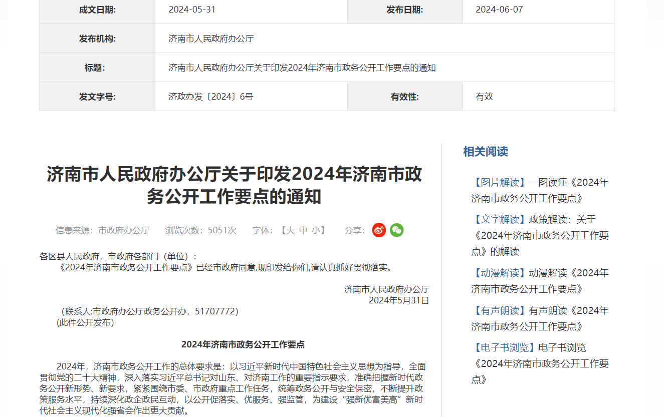
一是推进政策服务提质增效。加强市政府文件库建设，高质量动态更新本级文件，探索优化政策信息点对点推送和政府公报数字化；准确把握政策解读工作重点，开展深入解读，加速释放政策红利；切实提高解读质量,多角度全方位开展解读。二是深化政企政民互动交流。通过征求意见、听证座谈、实地走访、民意调查等方式扩大公众参与，邀请利益相关方、公众代表、企业法人等列席政府有关会议；组织开展“泉诚公开、政府开放”系列活动，推动政府开放活动常态化；统筹做好领导信箱、在线访谈、网友留言、意见征集、建言献策等互动渠道建设，提高互动交流实效。三是提升依申请公开工作水平。做好依法答复工作，全面提升全市依申请公开办理水平，研究建立跨层级、跨部门协调联动工作机制和相关转办机制；建设市级依申请公开数字化管理平台，实现对依申请公开的全流程监管，严格落实全省依申请公开一体化管理平台建设工作要求。四是打造集约高效公开平台。做好政务公开专题专栏建设，持续改善政府网站服务效能；完善政策问答平台，实现政府网站、12345热线、政务服务平台、政务新媒体等多渠道信息数据共享。五是夯实政务公开工作基础。加大培训力度，学习先进城市经验做法，提升我市政务公开工作水平；完成市政府及市政府办公厅主动公开事项目录编制工作；开展政务公开工作典型案例、优秀政策解读案例、依申请公开案例评选活动，交流分享创新经验做法，发挥示范引领作用。
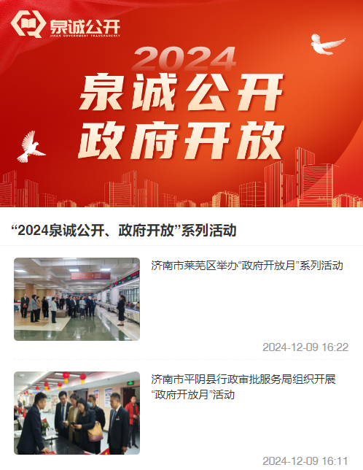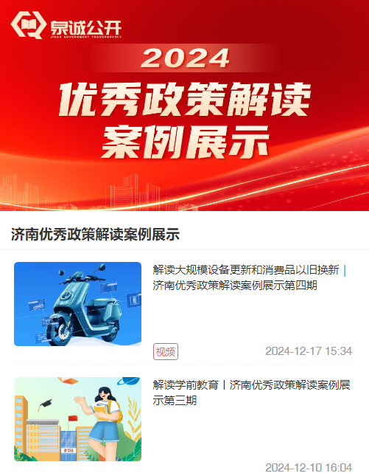
（三）本行政机关人大代表建议和政协提案办理结果公开情况：2024年，市政府办公厅以市政府名义共承办并公开省人大代表建议4件、省政协提案14件，已全部办结，满意率100%。
（四）本行政机关年度政务公开工作创新情况：
一是依申请公开办理突出个人信息保护。为提高依申请公开办理信息化、数字化、智能化工作水平，建设“全市政府信息依申请公开智能化办理系统”；日常办理工作中，通过健全完善个人隐私保护相关管理制度和技术保护机制，对政府信息公开中的个人隐私信息进行合理有效保护，坚决防范申请人个人信息泄露风险。“济南市政府信息依申请公开工作个人信息保护案例”入选山东省个人信息保护优秀典型案例。
二是把提升业务能力摆在突出位置。在全市政府办公系统“业务培训月”暨市政府办公厅领航处长讲坛活动中，将政务公开工作专题培训作为第一课，邀请省政府办公厅领导现场授课；坚持市区同责、督帮一体、上下联动，狠抓短板提升，针对依申请公开、政务公开效能监测薄弱指标项，先后邀请政务公开领域专家、省市行政复议办领导、法律从业者授课辅导，分批次、分专题完成对43个市政府部门（单位）、15个区县（功能区）及市政府办公厅各处室共1000余人次的业务轮训。
三是政务公开品牌体系建设初具规模。以“泉诚公开”为抓手，不断拓展宣传渠道，丰富传播形式，唱响新时代政务公开主旋律，打造“泉诚公开”品牌体系，品牌效应日益彰显。“泉诚公开”品牌体系主要包含“泉方位”政策解读、“泉诚开放、政府开放”、“泉”库汇聚政府文件库、“泉惠企”企业服务综合平台、“泉诚”e矩阵、“泉诚公开驿站”政务公开专区等子品牌。

（五）信息公开工作年度报告数据统计需要说明的事项：行政机关收到和处理政府信息公开申请情况中，第三项“本年度办理结果”中第（六）项“其他处理”中第3项“其他”的7件依申请公开属于“申请人自愿撤回申请”。

